CỤC THUẾ | CỘNG HÒA XÃ HỘI CHỦ NGHĨA VIỆT NAM
CHI CỤC THUẾ KHU VỰC XVII | Độc lập - Tự do - Hạnh phúc


Long An, ngày tháng năm
THƯ NGỎ VỀ ỨNG DỤNG ETAX MOBILE

Chi cục Thuế khu vực XVII xin gửi lời chào trân trọng và cảm ơn sự hợp tác của Người nộp thuế trong việc thực hiện nghĩa vụ thuế.
Với mục tiêu tạo điều kiện thuận lợi nhất để Người nộp thuế thực hiện tốt chính sách pháp luật thuế, trong thời gian qua, ngành Thuế đã triển khai cung cấp ứng dụng Thuế điện tử dành cho cá nhân sử dụng trên thiết bị di động với tên gọi eTax Mobile với nhiều tiện ích, nhanh chóng, mọi lúc mọi nơi.
ETax Mobile hỗ trợ được những gì?
Người nộp thuế khi thực hiện giao dịch điện tử với cơ quan Thuế thông qua ứng dụng eTax Mobile trên thiết bị di động sẽ được hưởng nhiều lợi ích sau: Giao dịch điện tử với cơ quan Thuế vào mọi lúc, mọi nơi. Nộp thuế 24/7, kể cả ngày lễ và chủ nhật tại bất kỳ địa điểm nào có kết nối Internet, hoàn thành nghĩa vụ thuế nhanh chóng chính xác. Giảm thiểu thủ tục hành chính, tiết kiệm chi phí và thời gian. Thông tin nộp thuế được an toàn và bảo mật. Quản lý, theo dõi và tra cứu thông tin nộp thuế vào ngân sách nhà nước dễ dàng.
Ứng dụng cung cấp nhiều tính năng tiện ích bao gồm: Tra cứu các nghĩa vụ thuế; Nộp thuế (Thuế sử dụng đất phi nông nghiệp, Lệ phí trước bạ ô tô, xe máy, các khoản thuế của hộ kinh doanh, ...); gợi ý lập và gửi tờ khai quyết toán thuế đến cơ quan thuế; Cập nhật thông tin đăng ký thuế;…Trên nền tảng ứng dụng này, Cục Thuế sẽ tiếp tục phát triển thêm nhiều dịch vụ khác trong tương lai. Cụ thể các chức năng như sau:
- Đăng ký tài khoản: đây là bước thiết lập giao dịch điện tử giữa người nộp thuế với cơ quan thuế.
- Tra cứu nghĩa vụ thuế còn phải nộp: thuế của cá nhân, bao gồm thuế sử dụng đất nông nghiệp; thuế sử dụng đất phi nông nghiệp; thuế thu nhập cá nhân; thuế, phí, lệ phí của hộ kinh doanh, cá nhân kinh doanh (bao gồm cả hộ kinh doanh, cá nhân kinh doanh cho thuê tài sản); tiền thu từ xử phạt vi phạm hành chính trong lĩnh vực thuế, tiền chậm nộp và các khoản thu khác theo quy định của pháp luật; nghĩa vụ tài chính về đất đai; lệ phí trước bạ phương tiện.
- Tra cứu thông báo: thông báo xử lý hồ sơ; thông báo lệ phí trước bạ ô tô, xe máy.
- Tra cứu hồ sơ: hồ sơ khai thuế; hồ sơ quyết toán thuế; hồ sơ đăng ký thuế; lệ phí trước bạ ô tô, xe máy.
- Nộp thuế: nộp thuế trực tuyến hoặc nộp thuế thay, tra cứu chứng từ nộp, liên kết tài khoản.
- Hỗ trợ quyết toán thuế TNCN: đối với cá nhân có thu nhập từ công tiền lương trực tiếp khai thuế với cơ quan thuế.
- Chức năng bản đồ số hộ kinh doanh: tra cứu hộ khoán; tra cứu các nội dung ngành nghề kinh doanh, địa chỉ, doanh thu khoán, mức thuế phải nộp và thực hiện phản hồi thông tin thông qua tài khoản eTax Mobile của người dùng nhằm nâng cao hiệu quả việc công khai thông tin hộ kinh doanh theo quy định của Luật Quản lý thuế.
- Các chức năng khác hỗ trợ người nộp thuế như: tra cứu thông tin người phụ thuộc; tra cứu thông tin người nộp thuế; tra cứu công cụ tính thuế thu nhập cá nhân; tra cứu bảng giá lệ phí trước bạ ô tô, xe máy; tra cứu ngân hàng uỷ nhiệm thu; tra cứu ngân hàng nộp thuế điện tử; tra cứu địa chỉ cơ quan thuế; tin tức.
- Quản lý tài khoản: thay đổi thông tin đăng ký tài khoản.
- Thiết lập cá nhân và hỗ trợ: các tính năng của ứng dụng nhằm hỗ trợ tốt hơn nữa cho người nộp thuế sẽ được cập nhật mới liên tục.
Làm Thế nào để Sử dụng ETax Mobile?
Ứng dụng eTax Mobile hỗ trợ các thiết bị di động sử dụng hệ điều hành IOS (iPhone) phiên bản từ 9.0 trở lên, Android phiên bản từ 4.1 trở lên. Để sử dụng ứng dụng, người nộp thuế tải phần mềm eTax Mobile tại các kho ứng dụng App Store (cho IOS) hoặc App Google Play (cho Android) và cài đặt lên thiết bị di động.
Sau khi cài đặt ứng dụng, người nộp thuế đăng nhập ứng dụng bằng tài khoản giao dịch thuế điện tử đã đăng ký với cơ quan thuế.
Trường hợp chưa có tài khoản giao dịch thuế điện tử, người nộp thuế có thể đăng ký tạo tài khoản theo một trong các cách như sau:
(1) Đăng ký tài khoản ngay trên ứng dụng eTax Mobile (tại màn hình Đăng nhập chọn chức năng “Đăng ký ngay”), hoặc qua Cổng thông tin điện tử của Cục Thuế https://thuedientu.gdt.gov.vn/ (chọn Đăng ký tài khoản trong phần Cá nhân), điền thông tin đăng ký và gửi lên hệ thống:
- Trường hợp người nộp thuế chọn xác thực qua ngân hàng thì người nộp thuế đăng nhập bằng tài khoản đã được hệ thống gửi qua email, tin nhắn điện thoại của người nộp thuế.
- Trường hợp người nộp thuế không chọn xác thực qua ngân hàng thì có thể đến cơ quan thuế bất kỳ, xuất trình CMND/CCCD để được cơ quan thuế kích hoạt tài khoản hoặc người nộp thuế có thể gửi Tờ khai đăng ký tài khoản giao dịch thuế điện tử thông qua tổ chức chi trả hoặc Đội Thuế liên huyện.
Sau khi nhận được mã kích hoạt trên hệ thống, ứng dụng sẽ tạo tài khoản và gửi cho người nộp thuế thông qua tin nhắn đến số điện thoại mà người nộp thuế đã đăng ký với cơ quan thuế.
(2) Đăng ký tài khoản giao dịch thuế điện tử qua Cổng dịch vụ công quốc gia (Cổng DVCQG)
Bước 1: Người nộp thuế đăng nhập vào Cổng DVCQG theo đường dẫn, sau đó vào chức năng “Thanh toán trực tuyến” > “Nộp thuế cá nhân/Trước bạ” >“Kê khai thuế cá nhân
Bước 2: Người nộp thuế nhập thông tin “Đăng ký tài khoản cá nhân”
Tài liệu hướng dẫn sử dụng ứng dụng Etax Mobile đã được đăng tải trên các kênh thông tin chính thức của Cục Thuế và Chi cục Thuế khu vực XVII:
+ Trang thông tin điện tử tại website: https://longan.gdt.gov.vn;
+ Phiên bản ứng dụng: https://gdt.gov.vn/wps/portal/Home/etax- mobile/ban-cai-dat
+ Tài liệu : https://gdt.gov.vn/wps/portal/Home/etax-mobile/tl-hd
+ Chi cục Thuế khu vực XVII kính gửi tài liệu đã được số hóa bằng mã QR để tạo thuận lợi cho Người nộp thuế trong quá trình tải tài liệu và thực hiện thao tác trên ứng dụng eTax Mobile:
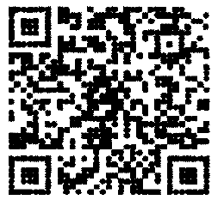  Tài liệu hướng dẫn đăng ký tài khoản và hướng dẫn sử dụng ứng dụng eTax Mobile | 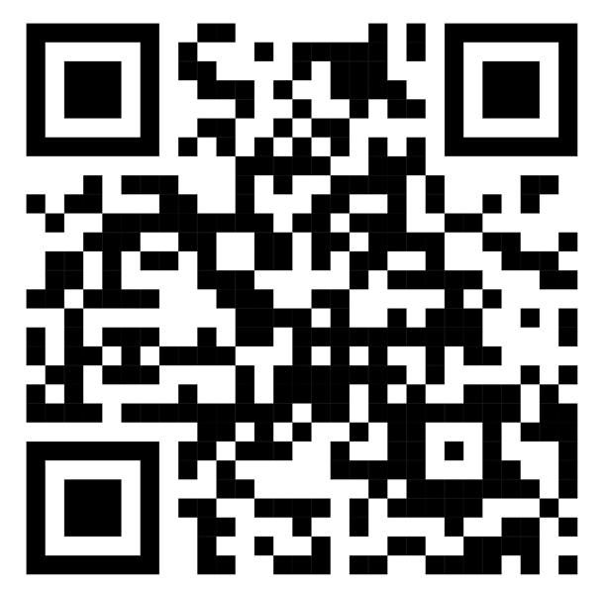  Video hướng dẫn cài đặt và nộp thuế điện tử qua ứng dụng eTax Mobile
Chi cục Thuế khu vực XVII trân trọng cảm ơn Quý Doanh nghiệp, Người nộp thuế./.

